Chemické znaky živých sústav
Objasnite jednotný základ živej a neživej prírody, obsah rovnakých prvkov, spoločných zlúčenín, biogénne prvky, makroprvky a mikroprvky, ich význam. Na konkrétnych príkladoch ilustrujte pojmy katabolická, anabolická a amfibolická dráha, exergonický a endergonický dej.
-jednotný základ živej a neživej prírody =v živej aj neživej prírode sú zastúpené rovnaké prvky,
-rozdiel - je iba v množstve a vzájomnom pomere
-v neživej prírode (zemská kôra) najviac - O, Si, Al, Fe, Ca
-v živej prírode až 90% - O, C, H, N
-biogénne prvky = prvky nevyhnutné pre stavbu a fungovanie(činnosť) organizmov (C,H,N,O,S,P,Ca...)
Delia sa na:
- makroprvky =makroelementy (C,H,O,N,S,P)- viac ako 0,005% celkovej hmotnosti tela
- mikroprvky=(mikroelementy, stopové prvky)= menej ako 0,005% celkovej hmotnosti tela
-ich význam: Cu, Zn –súčasť enzýmov (superoxiddismutáza)
- Cu, Fe– krvotvorba – Fe2+ súčasť hemoglobínu, Zn – súčasť inzulínu, pre správnu imunitu, nechty, pokožka, vlasy
Mg2+ - súčasť chlorofylu, Ca2+- činnosť svalov, srdca, zrážanie krvi, stavba kostí, zubov
Co2+- súčasť kobalamínu - vitamínu B12
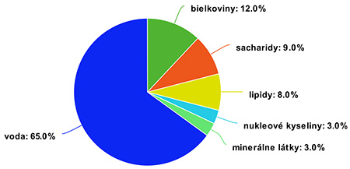
POJMY:
-anabolické = skladné, syntetické, asimilačné reakcie, z jednoduchších látok sa tvoria zložitejšie, z AMK vznikajú B - proteosyntéza, fotosyntéza=asimilácia
-katabolické reakcia = rozkladné, disimilačné, zo zložitejších látok vznikajú jednoduchšie – ENERGIA SA UVOĽŇUJE - bielkoviny sa rozkladajú na AMK, sacharidy na monosacharidy, lipidy na VMKK + glycerol, dýchanie, zo škrobu vzniká glukóza

-amfibolická dráha= obojsmerné reakcie, ak sa nedá určiť, či sa jedná o anabolickú, či katabolickú reakciu, hovoríme o amf.dráhe, pr. Krebsov cyklus – srdce energetického metabolizmu, napájajú sa na neho dôležité dráhy metabolizmu,
-v organizme produkty jednej reakcie sa stávajú reaktantami inej reakcie – metabolické dráhy

exergonický dej = energia sa pri nich uvoľňuje = katabolizmus
endergonický dej = energia sa spotrebúva = anabolizmus

